Stefan Klaeck – [i22klaeckst@bszetdd.lernsax.de](mailto:i22klaeckst@bszetdd.lernsax.de)

Florian Mros – [i22mrosfl@bszetdd.lernsax.de](mailto:i22mrosfl@bszetdd.lernsax.de)

Ricardo Thiele – [i22thieleri@bszetdd.lernsax.de](mailto:i22thieleri@bszetdd.lernsax.de)

Celine Träber – i22traeberce@bszetdd.lernsax.de

WINDOWS - Rechnermodul "JustForYou"

GUI-Prototyp mit Klassendiagramm

Inhaltsverzeichnis

Startmodul 2

Grundrechner & Eingabemodul 3

Schule 4

Geometrie 5

Mathematische Funktionen 6

Informationstechnik 7

Prozentrechnung 8

Kreditberechnung 9

# Startmodul

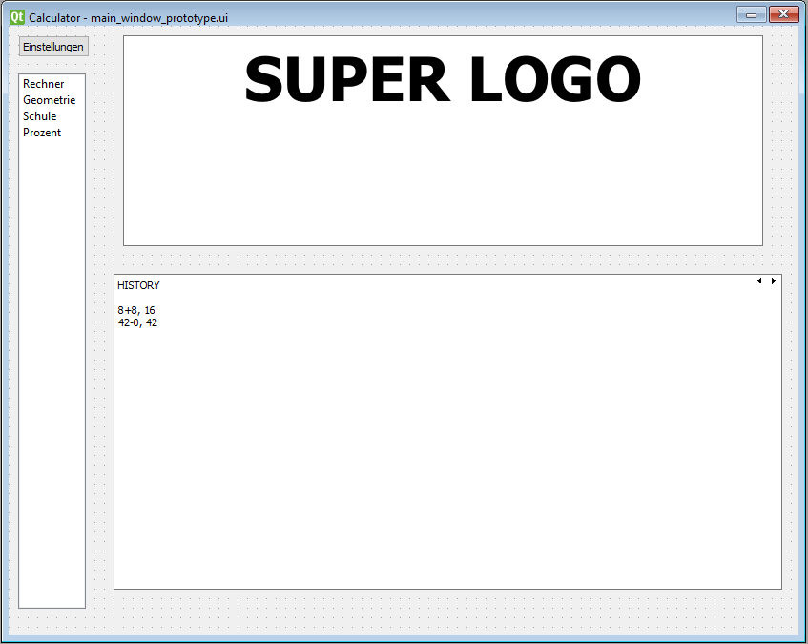

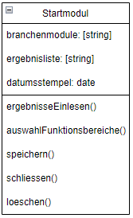

# Grundrechner & Eingabemodul

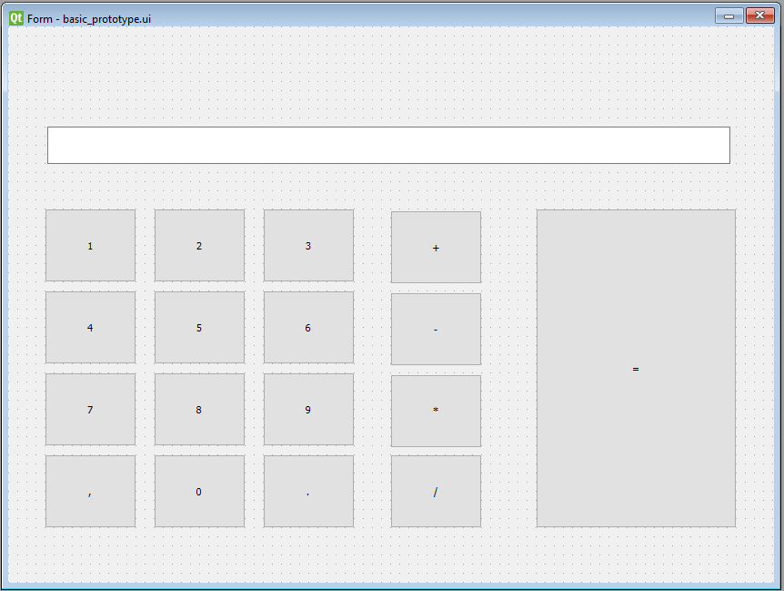

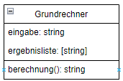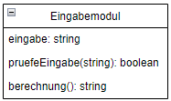

# Schule

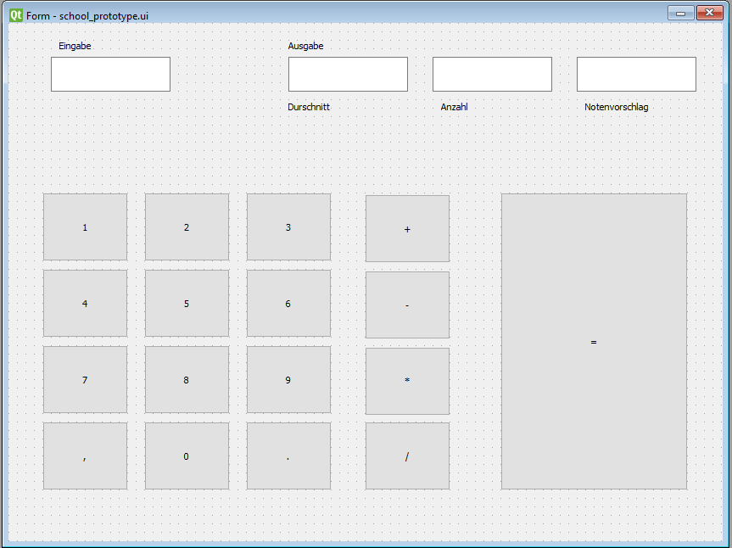

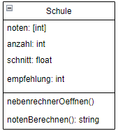

# Geometrie

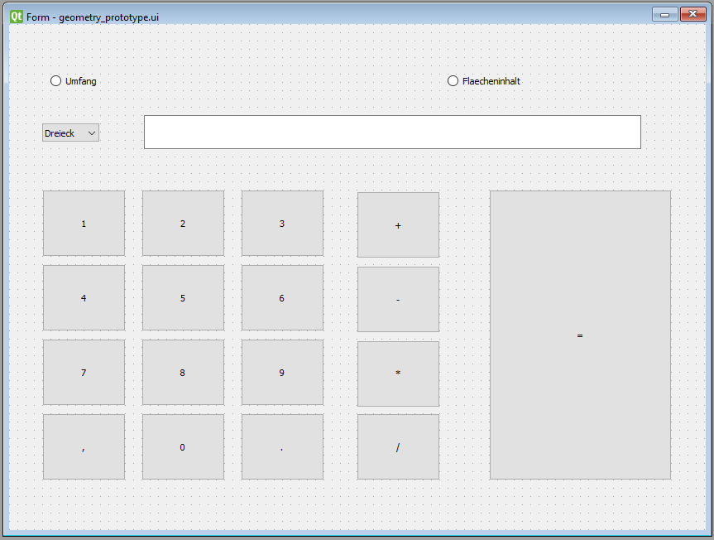

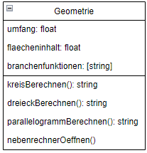

# Mathematische Funktionen

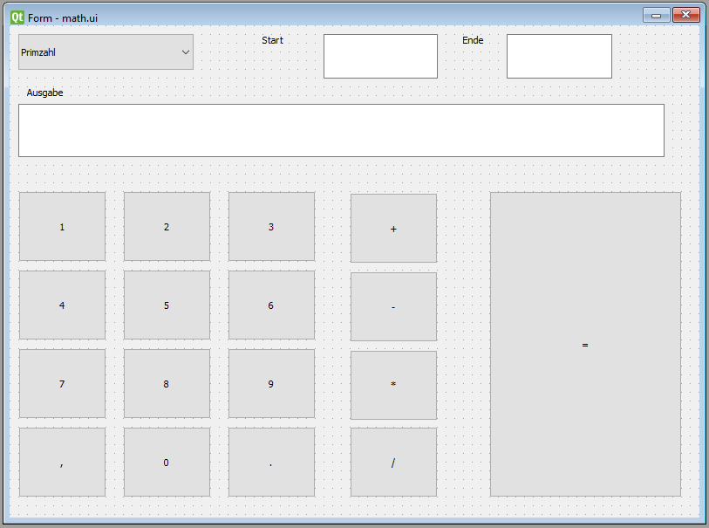

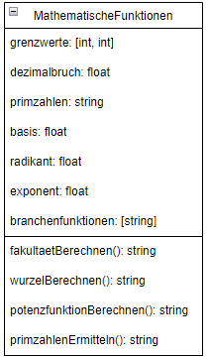

# Informationstechnik

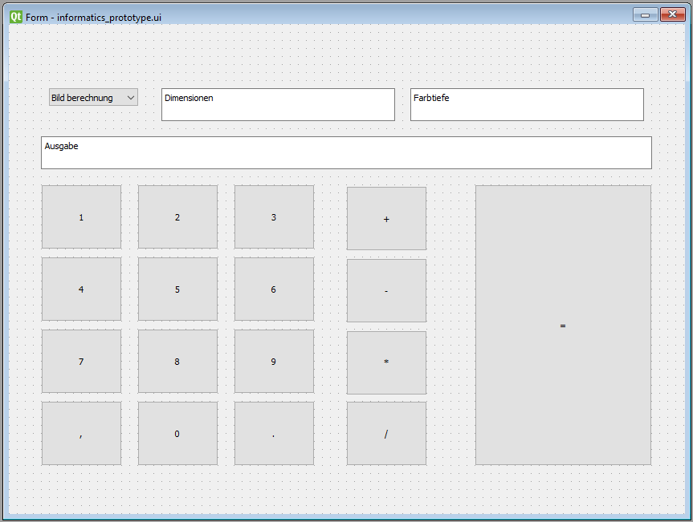

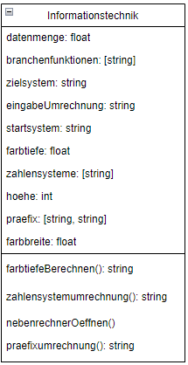

# Prozentrechnung

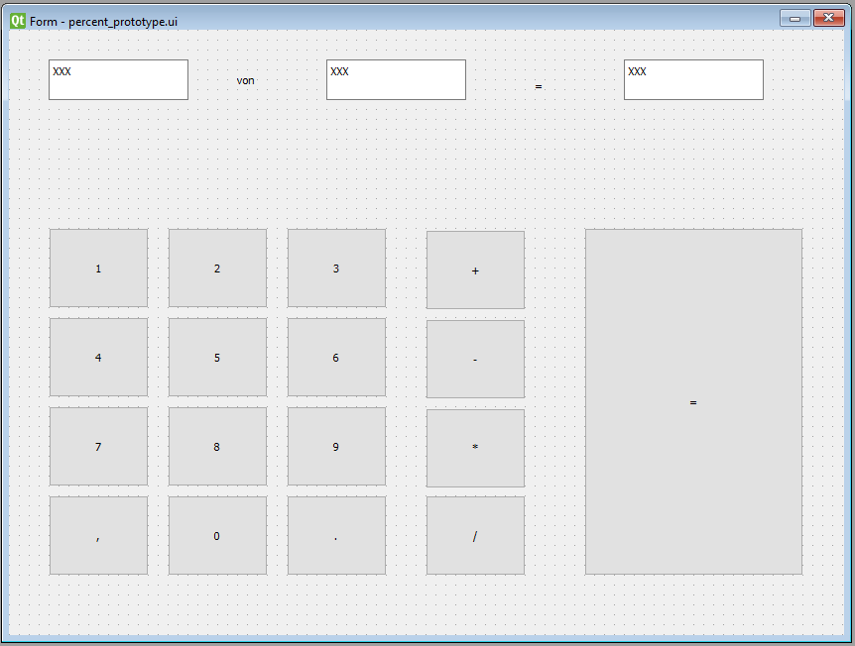

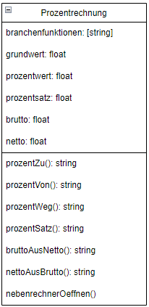

# Kreditberechnung

